云南大学数学与与统计学院
上机实践报告

课程名称：数据结构与算法实验 | 年级：2013 | 上机实践成绩：
指导教师：陆正福 | 姓名：金洋、王涵
上机实践名称：适配器模式实验 | 学号： | 上机实践日期： 7.4
上机实践编号：No.10 | 组号：4 | 上机实践时间： 17:40

一、实验目的
1.熟悉与适配器模式等有关的概念
2.熟悉主讲教材6.1.2 The Adapter Pattern的内容
3.进一步熟悉特殊线性结构与一般线性结构之间的关系：功能（服务）子集与功能（服务）超集。
4.熟悉关联替代继承的思路。

二、实验内容
1. 线性结构有关的数据结构（表、栈、队列、双端队列等）设计与算法设计
2. 编写调试主讲教材6.1.2 The Adapter Pattern的例子程序：以数组表为基础，给出双端队列的适配器实现

三、实验平台
个人计算机; Oracle/Sun Java 7 SE或EE

四、实验记录与实验结果分析
（注意记录实验中遇到的问题。实验报告的评分依据之一是实验记录的细致程度、实验过程的真实性、实验结果的解释和分析。如果涉及实验结果截屏，应选择白底黑字。）
- B树的查找、插入和删除实现
对于本题由于本人和实验伙伴的时间问题和知识的不足，对B树的操作并不十分理解，并不能独立完成此题，只能通过搜索网上对于B树已有的代码，试着阅读，并给出自己对其的理解和附上少部分注释
B树的定义：
一棵m阶B树(balanced tree of order m)是一棵平衡的m路搜索树。它或者是空树，或者是满足下列性质的树：
（1）、根结点至少有两个子女；
（2）、每个非根节点所包含的关键字个数 j 满足：┌m/2┐ - 1 <= j <= m - 1；
（3）、除根结点以外的所有结点（不包括叶子结点）的度数正好是关键字总数加1，故内部子树个数 k 满足：┌m/2┐ <= k <= m ；
（4)、所有的叶子结点都位于同一层。
在B-树中，每个结点中关键字从小到大排列，并且当该结点的孩子是非叶子结点时，该k-1个关键字正好是k个孩子包含的关键字的值域的分划。
因为叶子结点不包含关键字，所以可以把叶子结点看成在树里实际上并不存在外部结点，指向这些外部结点的指针为空，叶子结点的数目正好等于树中所包含的关键字总个数加1。
B-树中的一个包含n个关键字，n+1个指针的结点的一般形式为： （n,P0,K1,P1,K2,P2,…,Kn,Pn),其中，Ki为关键字，K1<K2<…<Kn, Pi 是指向包括Ki到Ki+1之间的关键字的子树的指针。

BTree.java
import java.util.ArrayList;
import java.util.LinkedList;
import java.util.List;

public class BTree<E extends Comparable<E>> {
private BTNode root = null;
// 最小度数
private int t;
private final int fullNum;

public BTree(int t) {
this.t = t;
fullNum = 2 * t - 1;
}

private final BTNode NullBTNode = new BTNode();

//B树节点类
private class BTNode {
private int number = 0;
private List<E> values = new ArrayList<E>();
private List<BTNode> children = new ArrayList<BTNode>();
private boolean isLeaf = false;

E getKey(int i) {
return values.get(i);
}

BTNode getChildren(int i) {
return children.get(i);
}

void AddKey(int i, E element) {
values.add(i, element);
}

void removeKey(int i) {
values.remove(i);
}

void AddChildren(int i, BTNode c) {
children.add(i, c);
}

void removeChildren(int i) {
children.remove(i);
}

boolean isFull() {
if (number == fullNum)
return true;
return false;
}

int getSize() {
return values.size();
}

boolean isNull() {
return (this == NullBTNode);
}

@Override
public String toString() {
if (number == 0)
return "NullNode";

StringBuilder sb = new StringBuilder();
sb.append("[N: " + number + "] [values: ");
for (E e : values) {
sb.append(e + ", ");
}
sb.append(" ] [ children: ");
for (BTNode bNode : children) {
if (bNode == NullBTNode)
sb.append(bNode + ", ");
else
sb.append("NotNullNode" + ", ");
}
sb.append("] [childrenSize: " + children.size());
sb.append("] [ isLeaf: " + isLeaf);
sb.append("]");
return sb.toString();
}
}

//产生根节点
private void constructRoot(E elem) {
root = new BTNode();
root.number = 1;
root.AddKey(0, elem);
root.isLeaf = false;
}

private void addElemToNode(BTNode node, E element, int i) {
node.AddKey(i, element);
node.number++;
node.AddChildren(i, NullBTNode);
}

public void insertElem(E elem) {
if (root == null) {
// The first node
constructRoot(elem);
root.isLeaf = true;
root.AddChildren(0, NullBTNode);
root.AddChildren(1, NullBTNode);
return;
}

BTNode curNode = root;

if (root.isFull()) {
// Extend the root
constructRoot(curNode.getKey(t - 1));

// Get new node
BTNode newNode = getExtendedNode(curNode);

// Process old full node
processFullNode(curNode);

// Process root
root.AddChildren(0, curNode);
root.AddChildren(1, newNode);
return;
}

int i = 0;
BTNode childNode = null;
// Find the node to insert
while (true) {
while ((i < curNode.getSize())
&& (elem.compareTo(curNode.getKey(i)) > 0)) {
i++;
}

childNode = curNode.getChildren(i);
if (childNode.isFull()) {
// 分离节点

// 增加节点，与父节点相连
curNode.number++;
curNode.AddKey(i, childNode.getKey(t - 1));

// 延展的新节点
BTNode newNode = getExtendedNode(childNode);

//
processFullNode(childNode);

//增加新节点
curNode.AddChildren(i + 1, newNode);

// 往下一层
if (elem.compareTo(curNode.getKey(i)) < 0) {
curNode = childNode;
} else {
curNode = newNode;
}
i = 0;
continue;
}

// 找到孩子节点
if (!childNode.isNull()) {
curNode = childNode;
i = 0;
continue;
}

addElemToNode(curNode, elem, i);
return;
}

}

private BTNode getExtendedNode(BTNode fullNode) {
BTNode newNode = new BTNode();
newNode.number = t - 1;
newNode.isLeaf = fullNode.isLeaf;
for (int i = 0; i < t; i++) {
if (i != t - 1) {
newNode.AddKey(i, fullNode.getKey(t + i));
}
newNode.AddChildren(i, fullNode.getChildren(t + i));
}
return newNode;
}

private void processFullNode(BTNode fullNode) {
fullNode.number = t - 1;
for (int i = t - 1; i >= 0; i--) {
fullNode.removeKey(t + i - 1);
fullNode.removeChildren(t + i);
}
}

@Override
public String toString() {
if (root == null)
return "NULL";

StringBuilder sb = new StringBuilder();

LinkedList<BTNode> queue = new LinkedList<BTNode>();
queue.push(root);

BTNode tem = null;
while ((tem = queue.poll()) != null) {
for (BTNode node : tem.children) {
if (!node.isNull())
queue.offer(node);
}
sb.append(tem.toString() + "\n");
}
return sb.toString();
}

}

TestBTree.java
public class TestBTree {
public static void main(String[] args) {
BTree<Character> tree = new BTree<Character>(3);
System.out.println(tree);
Character[] cL = { 'D', 'E', 'F', 'A', 'C', 'B', 'Z', 'H', 'I', 'J' };
for (int i = 0; i < cL.length; i++) {
tree.insertElem(cL[i]);
System.out.println("After insert the: " + cL[i]);
System.out.println(tree);
}
}
}

结果为：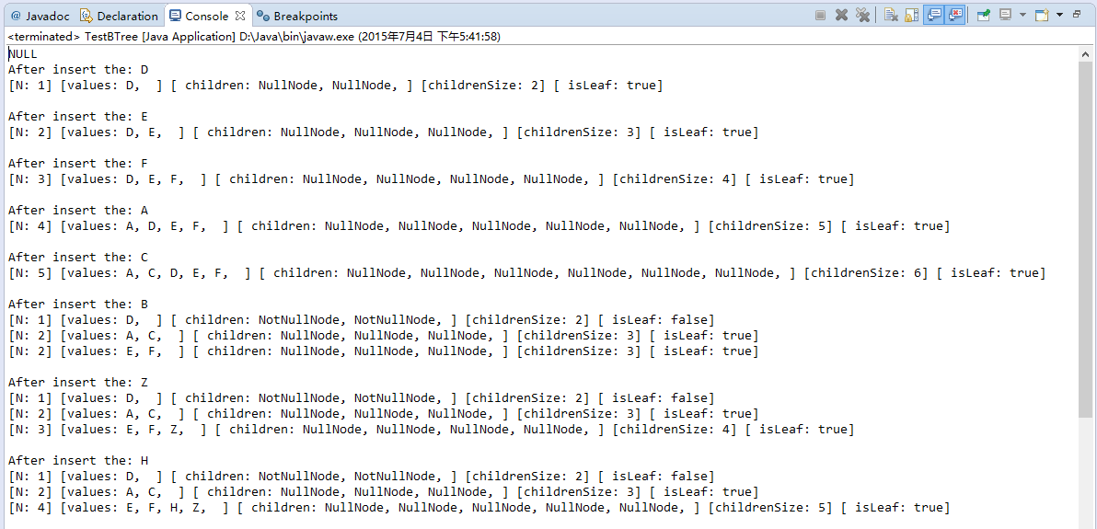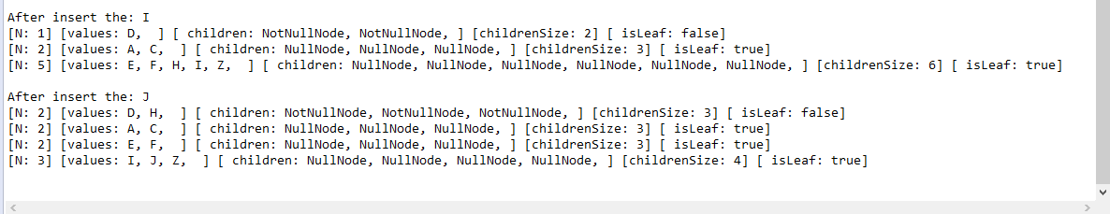
2. 线性结构有关的数据结构（表、栈、队列、双端队列等）设计与算法设计
表结构

public interface IndexList<E>{
/**returns the number of elemnts in this list**/
public int size();
/**returns wether the list is empty*/
public boolen is Empty();
public void add(int i, E e)
public E get(int i)
public E remove(int i)
public E set(int I,E e)
}
相关算法：
Algorithm add(i,e):
For j=n-,n-2,…I do
A[j+] ←A[j]
A[i] ←e
n←n+1

Algorithm remove(i)
e←A[i]
for j=I,i+,…,n-2 do
A[j] ←A[j+1]
n←n-1
return e
栈：先进后出原则存放数据，是一种特殊的线性表
ADT
search(o) 查找对象对象O 的位置
push(item)入栈操作，吧、把item压入栈中 并返回其值
pop()取栈顶元素，并将其移除
peek()返回栈顶元素，但不移除
isEmpty()判断栈是否为空
size()返回栈中元素个数

算法：
Algorithm push(e):
If size()=N then
Throw FullStackEXception
t←t+1
S[t] ←e

Algorithm pop():
If isEmpty() then
Throw a EmptyStackException
e←S[t]
S[t] ←null
t←ti1
return e

Algorithm peek():
If isEmpty() then
Throw a EmptyStackException
Return S[t]
队列：一种特殊的线性表，存放数据时先进先出
ADT
enqueue(e)队列尾部插入元素e
deque()从队列头部移去一个对象并返回该对象
size()返回队列中所有元素的个数
isEmpty()
front()获取队列头部元素但不删除

Algorithm front()
If isEmpty() then
Throw a EmptyQueueException
Return Q[f]

Algorithm dequeue():
If isEmpty() then
Throw a EmptyQueueException
temp←Q[f]
Q[f] ←null
f←(f+1)mod N
return temp

Algorithm enqueue(e):
If size()=N-1 then
Throw a EmptyQueueException
Q[r] ←e
r←(r+1)mod N

双端队列DeQueue
ADT
能在表的头部和尾部同时进行插入和删除
addFirst(e)在双端队列的额头部插入元素e
addLast(e)在双端队列的尾部插入元素e
removeFirst()移去并返回双端队列的第一个元素
removeLast()移去并返回双端队列的最后一个元素
getFirst()返回双端队列的第一个元素
getLast()返回双端队列的而最后一个元素
size()
isEmpty()

3.编写调试主讲教材6.1.2 The Adapter Pattern的例子程序：以数组表为基础，给出双端队列的适配器实现
下面的代码用java对象适配器模式实现双端队列

import java.util.ArrayList;
public class DequeAdapter<T>]{
private ArrayList<T> list=new ArrayList<T>()；
public int size(){
return list.size();
}

public boollean isEmpty(){
return list.isEmpty();
}

public T getFirst(){
return list.get(0);
}

public T getLast(){
return list.get(size()-1;
}

public void addFirst(e){
list.add(0,e);
}

public voidaddLast(e){
add(size(),e);
}
public E removeFirst(){
list.remove(0);
}
public E removeLast(){
list.remove(size()-1);
}
}
DequeInterface.java
//双端队列接口
public interface DequeInterface <T>{
public void addToFront(T newEntry);
public void addToBack(T newEntry);
public T removeFront();
public T removeBack();
public T getFront();
public T getBack();
public boolean isEmpty();
public void clear();

}

LinkedDeque.java

//双向链表实现双端队列
import java.io.Serializable;
import java.security.acl.LastOwnerException;

public class LinkedDeque <T> implements DequeInterface<T>,Serializable{

private DLNode firstNode;
private DLNode lastNode;
public LinkedDeque()
{
firstNode=null;
lastNode=null;
}

private class DLNode implements Serializable
{
private T data;
private DLNode next;
private DLNode previous;
public T getData() {
return data;
}
public void setData(T data) {
this.data = data;
}
public DLNode getNext() {
return next;
}
public void setNext(DLNode next) {
this.next = next;
}
public DLNode getPrevious() {
return previous;
}
public void setPrevious(DLNode previous) {
this.previous = previous;
}
public DLNode(T data, DLNode next, DLNode previous) {
super();
this.data = data;
this.next = next;
this.previous = previous;
}

}
@Override
public void addToFront(T newEntry) {
// TODO Auto-generated method stub
DLNode newNode=new DLNode(newEntry, firstNode, null);
if(isEmpty())
lastNode=newNode;
else
firstNode.setPrevious(newNode);
firstNode=newNode;
}

@Override
public void addToBack(T newEntry) {
// TODO Auto-generated method stub
DLNode newNode=new DLNode(newEntry, null, lastNode);
if(isEmpty())
firstNode=newNode;
else
lastNode.setNext(newNode);
lastNode=newNode;
}

@Override
public T removeFront() {
// TODO Auto-generated method stub
T front=null;
if(!isEmpty())
{
front=firstNode.getData();
firstNode=firstNode.getNext();
if(firstNode==null)
lastNode=null;
else
firstNode.setPrevious(null);
}
return front;
}

@Override
public T removeBack() {
// TODO Auto-generated method stub
T back=null;
if(!isEmpty())
{
back=lastNode.getData();
lastNode=lastNode.getPrevious();
if(lastNode==null)
firstNode=null;
else
lastNode.setNext(null);
}
return back;
}

@Override
public T getFront() {
// TODO Auto-generated method stub
T front=null;
if(!isEmpty())
front=firstNode.getData();
return front;

}

@Override
public T getBack() {
// TODO Auto-generated method stub
T back=null;
if(!isEmpty())
back=lastNode.getData();
return back;
}

@Override
public boolean isEmpty() {
// TODO Auto-generated method stub
return firstNode==null;
}

@Override
public void clear() {
// TODO Auto-generated method stub
firstNode=null;
lastNode=null;
}

}

TestLinkedDeque.java

public class TestLinkedDeque {
public static void main(String[] argv){
LinkedDeque<Integer> deque=new LinkedDeque<Integer>();
deque.addToBack(1);
deque.addToBack(2);
System.out.println(deque.getFront());
System.out.println(deque.getBack());
deque.addToBack(3);
deque.removeFront();
System.out.println(deque.getFront());
System.out.println(deque.getBack());
deque.removeBack();
deque.addToFront(4);
System.out.println(deque.getFront());
System.out.println(deque.getBack());
deque.clear();
System.out.println(deque.getFront());
System.out.println(deque.getBack());
deque.addToFront(5);
System.out.println(deque.getFront());
System.out.println(deque.getBack());
}

}

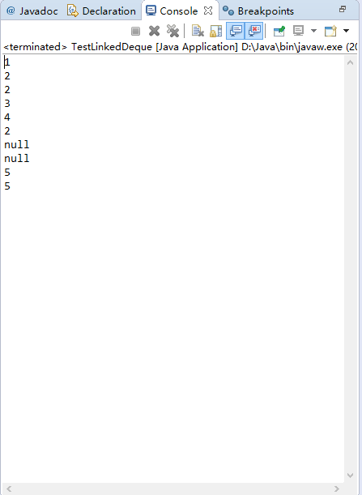

- 适配器
（1）概述
将一个类的接口转换成客户希望的另外一个接口。Adapter模式使得原本由于接口不兼容而不能一起工作的那些类可以在一起工作。
（2） 解决的问题
即Adapter模式使得原本由于接口不兼容而不能一起工作的那些类可以在一起工作。
（3） 模式中的角色
目标接口（Target）：客户所期待的接口。目标可以是具体的或抽象的类，也可以是接口。
需要适配的类（Adaptee）：需要适配的类或适配者类。
适配器（Adapter）：通过包装一个需要适配的对象，把原接口转换成目标接口。
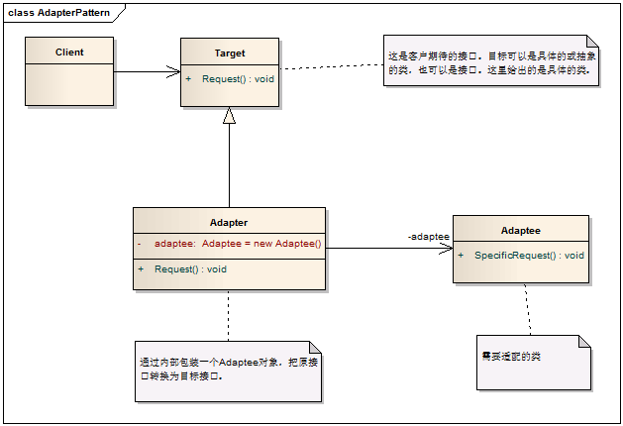

五、实验体会
（请认真填写自己的真实体会）
- B树是平衡树的一种，主要用于操作存储在磁盘等二级存储设备上的大量数据。相比起内存（主存）来说，磁盘操作的速度非常慢（慢几个数量级），所以涉及到存储在磁盘的数据的时候，尽量减少磁盘的读取和写入操作对于提高操作速度是非常重要的。B树就是针对这个特点进行设计以满足相应要求的。
2.适配器模式在程序设计的过程当中很有用，大大节约了代码量，对于某些源已有类，对象，接口，我们想要设计一个满足某些功能的类或对象或接口的目标代码，且目标想要实现的功能和已有代码的功能类似，用到源代码的一些或所有方法并在这些方法的基础上新增一些方法，此时适配器模式是一种较理想的设计模式
3.在计算机编程中，适配器模式（有时候也称包装样式或者包装）将一个类的接口适配成用户所期待的。一个适配允许通常因为接口不兼容而不能在一起工作的类工作在一起，做法是将类自己的接口包裹在一个已存在的类中。
4.关联
体现的是两个类、或者类与接口之间语义级别的一种强依赖关系，比如我和我的朋友；这种关系比依赖更强、不存在依赖关系的偶然性、关系也不是临时性 的，一般是长期性的，而且双方的关系一般是平等的、关联可以是单向、双向的；表现在代码层面，为被关联类B以类属性的形式出现在关联类A中，也可能是关联 类A引用了一个类型为被关联类B的全局变量；
5.继承（又称泛化）
指的是一个类（称为子类、子接口）继承另外的一个类（称为父类、父接口）的功能，并可以增加它自己的新功能的能力，继承是类与类或者接口与接口之间 最常见的关系；在Java中此类关系通过关键字extends明确标识，在设计时一般没有争议性；

六、参考文献
1. 主讲课英文教材 Goodrich, Tamassia: Data Structures and Algorithms in Java, 5th Edition International Student Version chapter 6
2. 实验教材：汪萍，陆正福等编著 数据结构与算法的问题与实验 第4章
3.http://blog.sina.com.cn/s/blog_3fe961ae0101i86y.html

